

**实验报告**

**实 验（三）**

题 目 Binary Bomb

二进制炸弹

专 业 计算机类

学　　 号 120L022115

班　　 级 2003007

学 生 王炳轩

指 导 教 师 吴锐

实 验 地 点 线上

实 验 日 期 2022-04-01

**计算学部**

**目 录**

第1章 实验基本信息

1.1 实验目的

1.2 实验环境与工具

1.2.1 硬件环境

1.2.2 软件环境

1.2.3 开发工具

1.3 实验预习

第2章 实验环境建立

2.1 Ubuntu下CodeBlocks反汇编（10分）

2.2 Ubuntu下EDB运行环境建立（10分）

第3章 各阶段炸弹破解与分析

3.1 阶段1的破解与分析

3.2 阶段2的破解与分析

3.3 阶段3的破解与分析

3.4 阶段4的破解与分析

3.5 阶段5的破解与分析

3.6 阶段6的破解与分析

3.7 阶段7的破解与分析(隐藏阶段)

第4章 总结

4.1 请总结本次实验的收获

4.2 请给出对本次实验内容的建议

参考文献

# 第1章 实验基本信息

## 1.1 实验目的

熟练掌握计算机系统的ISA指令系统与寻址方式

熟练掌握Linux下调试器的反汇编调试跟踪分析机器语言的方法

增强对程序机器级表示、汇编语言、调试器和逆向工程等的理解

## 1.2 实验环境与工具

### 1.2.1 硬件环境

Surface Go 3：x64、Pentium G6500Y @ 1.1GHz、16GB RAM、128GB SSD。

### 1.2.2 软件环境

Windows 11、Windows Subsystem for Linux、Ubuntu 20.04

### 1.2.3 开发工具

Code::Blocks、gcc、vim、edb、gdb

## 1.3 实验预习

上实验课前，认真预习实验指导书（PPT或PDF）

了解实验的目的、实验环境与软硬件工具、实验操作步骤，复习与实验有关的理论知识。

写出C语言下包含字符串比较、循环、分支（含switch）、函数调用、递归、指针、结构、链表等的例子程序sample.c。

生成执行程序sample.out。

用gcc –S或CodeBlocks或GDB或OBJDUMP等，反汇编，比较。

# 第2章 实验环境建立

## 2.1 Ubuntu下CodeBlocks反汇编（10分）

CodeBlocks运行hello.c。反汇编查看printf函数的实现。

要求：C、ASM、内存(显示hello等内容)、堆栈（call printf前）、寄存器同时在一个窗口。

图2-1 Ubuntu下CodeBlocks反汇编截图

## 2.2 Ubuntu下EDB运行环境建立（10分）

用EDB调试hello.c的执行文件，截图，要求同2.1

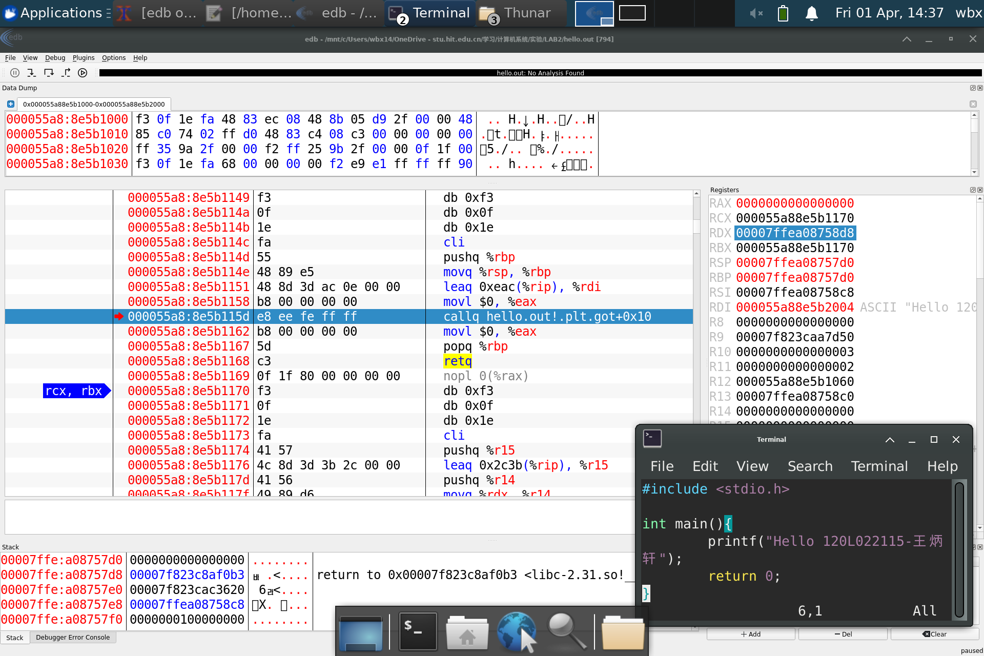

图2-2 Ubuntu下EDB截图

# 第3章 各阶段炸弹破解与分析

每阶段30分，密码10分，分析20分，总分不超过80分

## 3.1 阶段1的破解与分析

密码如下：

破解过程：进入Phase_1函数，发现为直接与0x地址的字符串进行比较，如果比较正确即破解，因此第一关的密码就是位于该地址的字符串，通过DataDump查看，得到密码。

## 3.2 阶段2的破解与分析

密码如下：

破解过程：进入Phase_2函数，发现了一个读入6个数的函数，那么密码就一定是6个数。jne给出了第一个数为1，因为如果不等就会爆炸。之后发现有一个6次循环比较（ebx是循环次数，当为5的时候跳转到ret），6个数分别与eax比较，而eax每次比较都翻倍，所以这6个数为1、2、4、8、16、32.(实际上最后一个数为任意，因为当ebx=5时直接跳转了)

## 3.3 阶段3的破解与分析

密码如下：

破解过程：进入Phase_3函数，发现”%d %d”传入了scanf函数，那么密码就一定是2个数。j给出了第一个数必须小于7，之后是一个含有第二个数的地址寻址模式，经过Memory查看，发现了跳转列表，显然是一个switch语句。经过计算得到了第2个数为4才能跳转到正确的计算结果，使eax不超出范围（大于5），最后eax与第一个数进行比较，相等即可拆除，得到第一个数为0的结果。

## 3.4 阶段4的破解与分析

密码如下：

破解过程：进入Phase_4函数，发现”%d %d”传入了scanf函数，即密码是两个数。并且发现第二个数介于2~4之间，否则就会爆炸。紧接着发现func4的递归函数，经过对汇编代码的抽象处理得到了f(a,b)=f(a-1,b)+f(a-2,b)+b，f(1,b)=b，f(0,b)=b的数学表达式模型，其中a为固定值6，通过给出数2（即b）作为第2个参数，得到f(a,b)的结果返回值eax为0x28，此时有je判断数1等于eax，给数1为0x28，即可破解。

## 3.5 阶段5的破解与分析

密码如下：

破解过程：进入Pharse_5函数，发现了一个判断读入字符串长度为6的指令，那么密码就一定是6个字符。经过对后续代码的分析，得出最终要让ecx=0x3d的结果，而eax作为循环计数，总共循环6次，读入的字符串放在rbx指定的地址中，rdx为变址计数，指向字符串索引为0-5的字符，edx作为结果，再与0xf相与，保留低4位，加到

## 3.6 阶段6的破解与分析

密码如下：

破解过程：

## 3.7 阶段7的破解与分析(隐藏阶段)

密码如下：

破解过程：

# 第4章 总结

## 4.1 请总结本次实验的收获

## 4.2 请给出对本次实验内容的建议

注：本章为酌情加分项。

# 参考文献